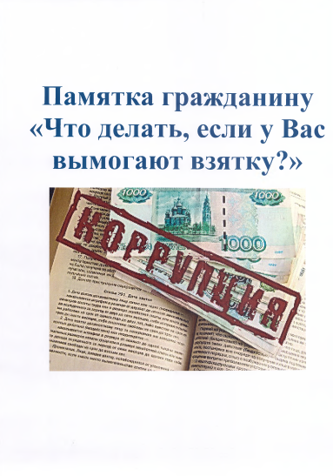

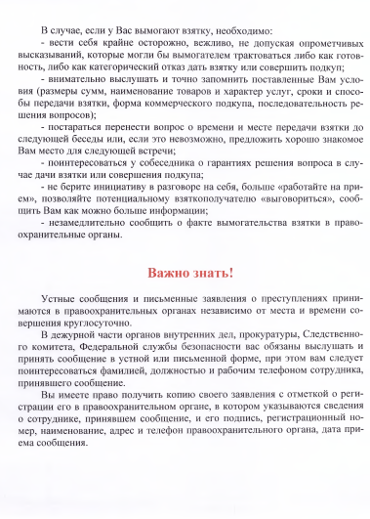

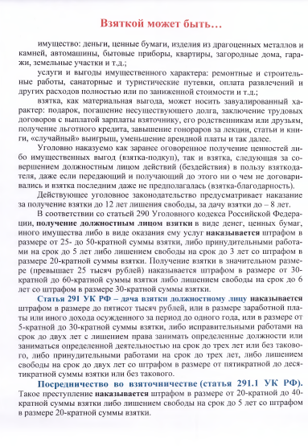
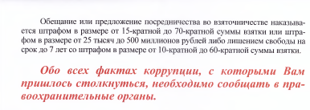
«Телефоны доверия»,
по которым можно сообщить о фактах коррупции:
• Администрация Губернатора Свердловской области и Аппарат Правительства Свердловской области "Телефон доверия" по вопросам профилактики коррупционных и иных правонарушений – (343) 370-72-02.
• Министерство образования и молодежной политики Свердловской области Адрес: г. Екатеринбург, ул. Малышева, д. 33 доб.8(343)3120004
• Прокуратура Свердловской области. Адрес: Екатеринбург, 620219, ул. Московская, 21. Телефон: (343) 376-82-61
• Главное управление Министерства внутренних дел Российской Федерации по Свердловской области Адрес: Екатеринбург, 620014, ул. просп. Ленина, 15. Телефон: (343) 358-71-61
• Следственное управление следственного комитета Российской Федерации по Свердловской области. Адрес: Екатеринбург, 620142, ул. Щорса, 18. Телефон: (343) 297-71-79
• Управление Федеральной службы безопасности Российской Федерации по Свердловской области. Адрес: Екатеринбург, 620014, ул. Вайнера, 4. Телефон: (343) 371-37-51
• Администрации Северного управленческого округа. Адрес: 624440, г. Краснотурьинск, ул. Молодежная, 1. Телефон: (34384) 4-70-38 Адрес электронной почты: sever@gov66.ru
• ГБОУ СО « Краснотурьинская школа интернат» - телефон 8(343)84 6-28-69

